Désinstallation de logiciels
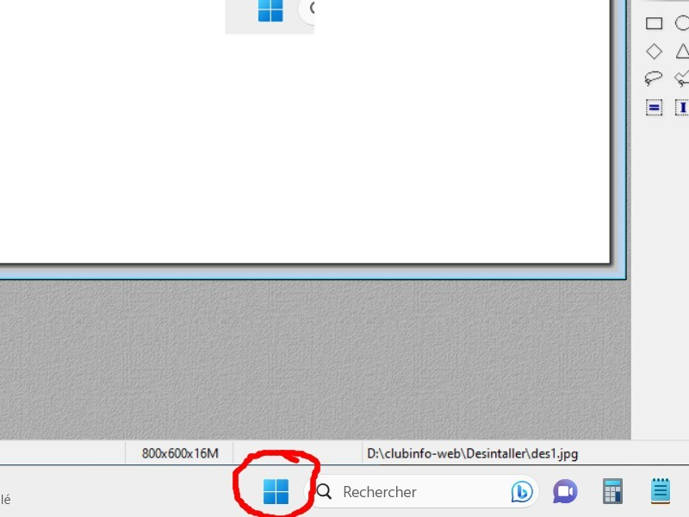
- Bouton Menu démarré.

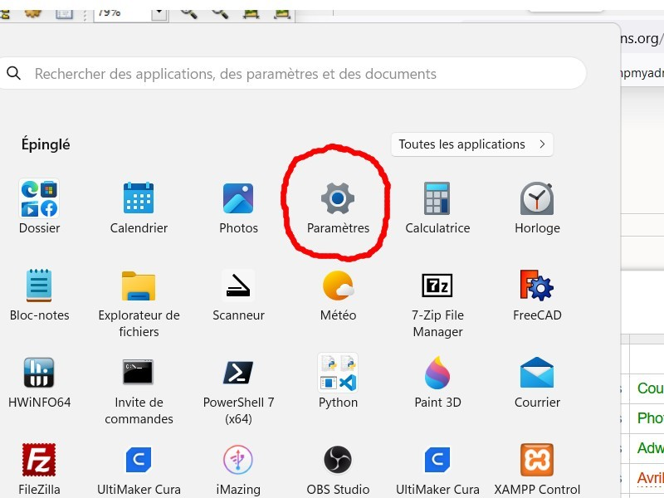
- Bouton roue cranté Paramètres.

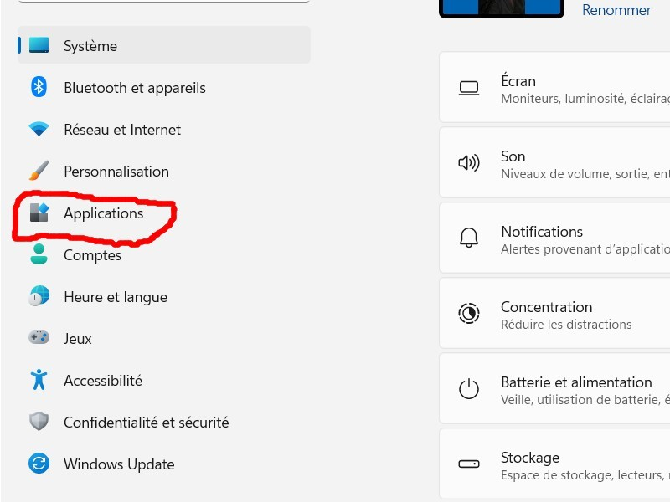
- Bouton Applications.

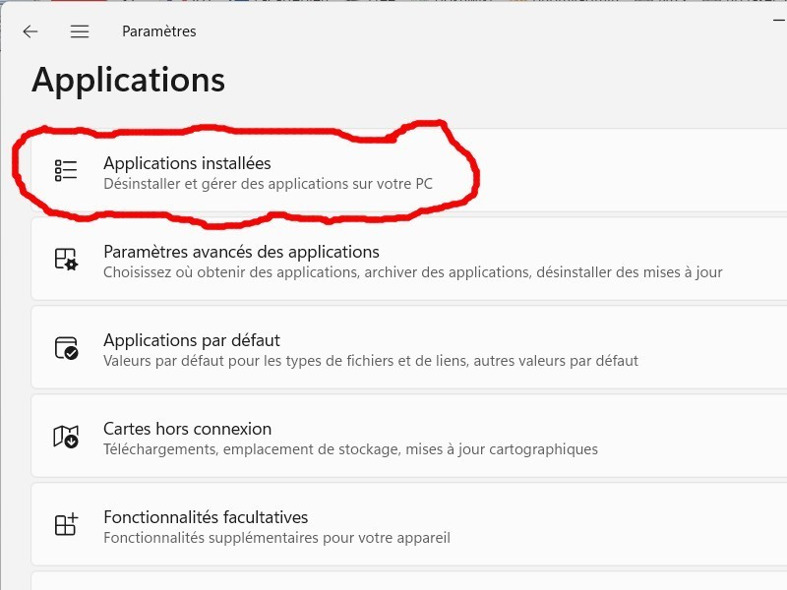
- Applications installées.

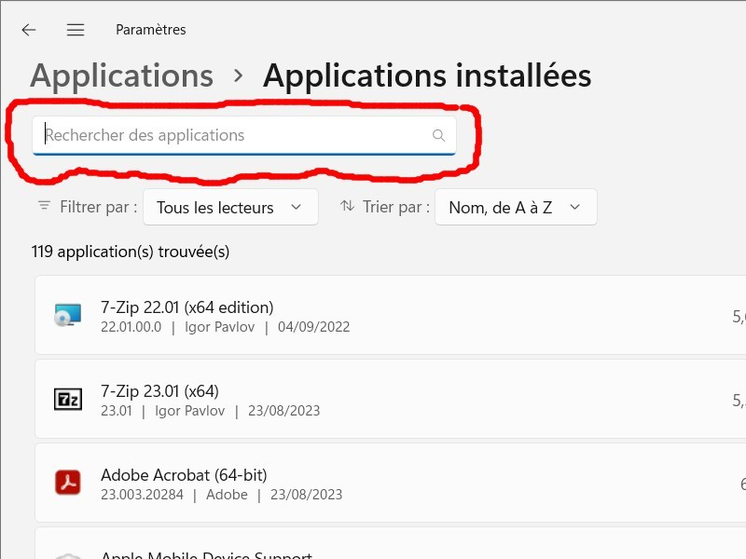
- Barre de rechercher des applications.

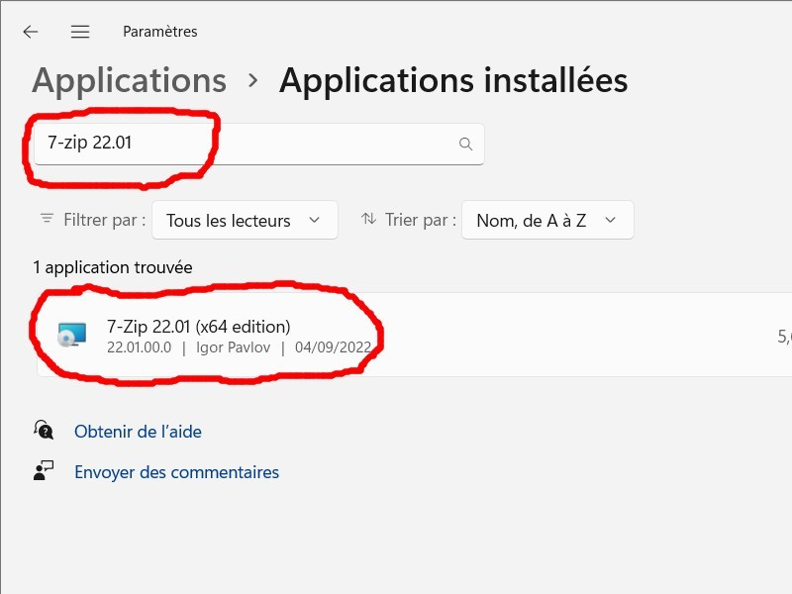
- Taper le nom du logiciel.

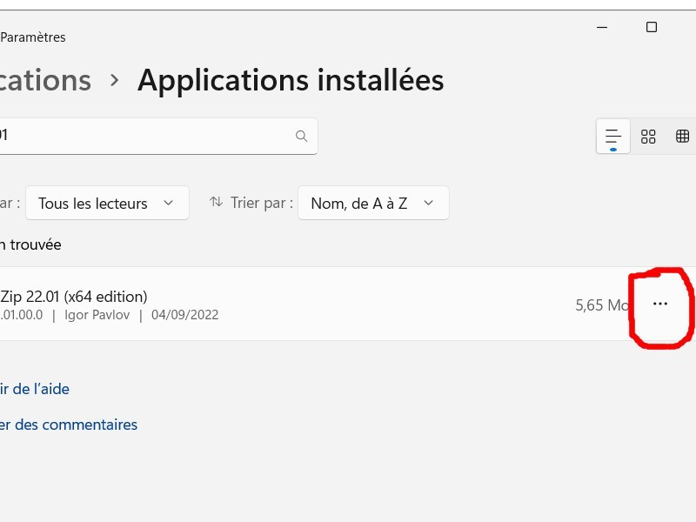
- A droite trois points, clic dessus.

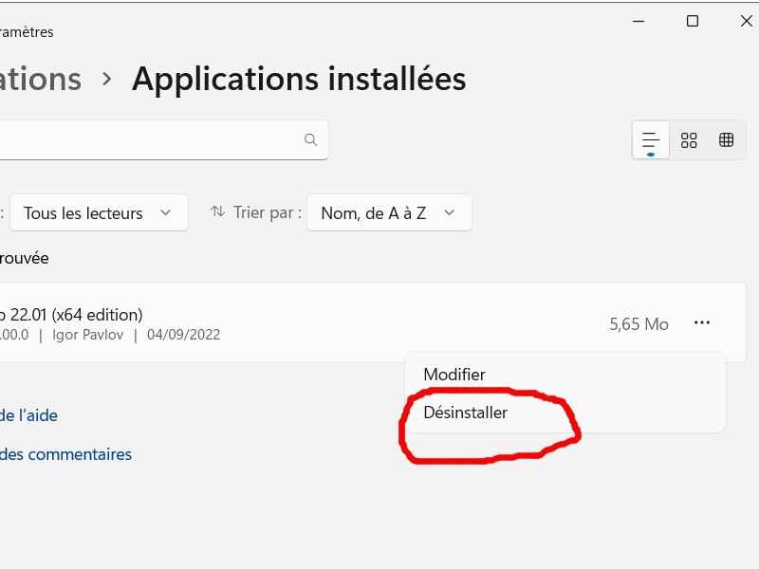
- Un petit menu apparait, clic sur Désinstaller .

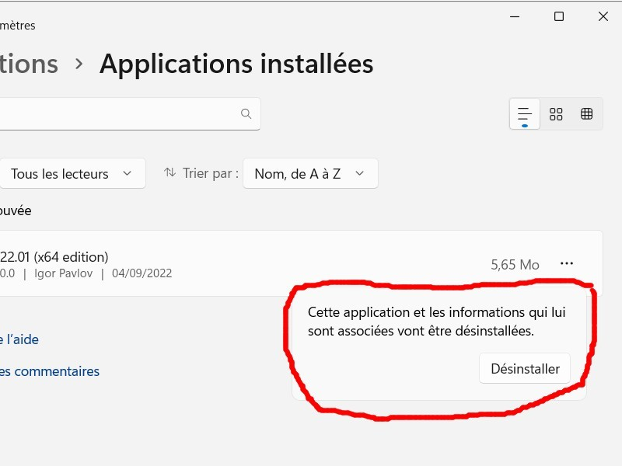
- Une confirmation apparait, clic sur Désinstaller.

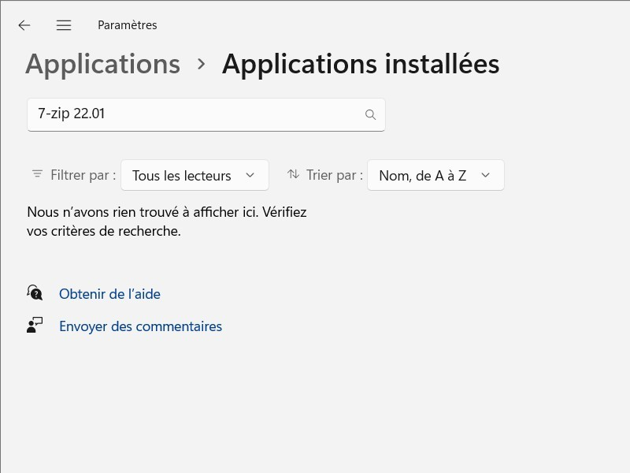
- Désinstallation terminé.

Sommaire
— Jacky Michaud 2025/09/13 05:42

